Comunicato stampa

Zumtobel illumina Audi Hungaria, uno stabilimento superlativo
L’ampliamento del centro di produzione Audi Hungaria affascina per le sue dimensioni spettacolari e per la straordinaria importanza che acquista questa sede. È una vera e propria cittadina dell’automobile, che già dal 2011 sceglie soluzioni illuminotecniche Zumtobel caratterizzate da efficienza e grande economicità.
Dornbirn, giugno 2015 – La AUDI HUNGARIA MOTOR Kft. si trova nella località ungherese Győr, dove sviluppa motori per la AUDI AG e per altre società del gruppo Volkswagen. Nel 2013 l’azienda ha inaugurato un nuovo stabilimento che copre l’intero processo produttivo. Nello stesso anno la Audi Hungaria ha cominciato a produrre in serie le Audi A3 Limousine e le A3 Cabriolet, mentre nel 2014 è partita la produzione in serie delle nuove Audi TT Coupé e TT Roadster. Oggi questi modelli vengono fabbricati interamente nella sede ungherese.
Aperta nel 1993, la ditta magiara si è sviluppata rapidamente fino a diventare una delle principali esportatrici e a registrare tra i fatturati più alti del suo paese. Oggi la casa automobilistica opera investimenti massicci in Ungheria ed è il più importante datore di lavoro della regione: ad agosto dell’anno scorso la Audi Hungaria ha assunto il dipendente numero 11.000. Il 31 dicembre 2014 era salita a quota 11.274. Solo in quest’ultimo anno la Audi Hungaria ha prodotto 1.973.734 motori e 135.232 automobili. Se si contano fornitori e servizi esterni, la Audi Hungaria dà lavoro a più di 25.000 persone.
Quando sono iniziati i lavori di costruzione dello stabilimento 2, nel 2010, la Zumtobel Budapest si è messa in contatto diretto con i responsabili della Audi Hungaria che già avevano fatto esperienza di collaborazione in un progetto riguardante le aree comuni dello stabilimento 1. Questa volta le richieste illuminotecniche erano considerevoli: in primo luogo si voleva una soluzione di prima qualità, realizzata da un unico produttore con il massimo dell’efficienza. In particolare la Audi richiedeva un livello del servizio che andava ben oltre i normali standard di fornitura: oltre a studiare un’illuminazione ideale per tutti i reparti, era necessario garantire di poterla riadattare ad ogni nuovo contesto produttivo pianificato. E viste le dimensioni immense dello stabilimento, occorreva contenere il più possibile la necessità di manutenzione. La qualità dei prodotti offerti da Zumtobel Budapest e la costruttiva collaborazione già avuta con Audi Hungaria hanno convinto i responsabili ad affidare a Zumtobel il grande progetto di Györ.
L’incarico consisteva nello sviluppo di una soluzione illuminotecnica per tutto il nuovo stabilimento con i suoi tanti reparti diversi: produzione, logistica e magazzino, carrozzeria, verniciatura, laboratori, controllo finiture, mense, aree comuni, uffici e amministrazione. I lavori sono cominciati alla fine del 2011 in stretta collaborazione con gli studi di progettisti tedeschi IBB Blomeier di Norimberga, IB Kaulich & Hofmann di Lappersdorf e Ingenieurbüro Michael Huber di Bergen. Sebbene la richiesta formulata nella gara d’appalto fosse di adottare solo lampade di tipo tradizionale, il responsabile di Zumtobel Budapest, Jean Mehrmann, è riuscito a far comprendere l’enorme potenziale di risparmio che riservava la tecnologia LED. “Per noi è stata una grande soddisfazione convincere la Audi Hungaria a scegliere parte degli apparecchi in tecnologia LED. Il risultato è che dimezziamo i costi energetici: un contributo non indifferente all’economicità dello stabilimento, viste le sue dimensioni”, commenta Jean Mehrmann.
Buona parte dell’impianto è realizzata con file continue TECTON, un sistema che come nessun altro sa andare incontro con flessibilità alle diverse esigenze di luce e alle mansioni visive specifiche. Le versioni classiche montate nello stabilimento 2, quelle cioè con tubi fluorescenti T16, possiedono una vasta serie di ottiche e riflettori oltre che apparecchi per illuminazione e segnaletica di sicurezza. In comune hanno il vantaggio di un’ottima gestione termica e rendimento elevato a garanzia della migliore efficienza. Nei reparti di produzione sono state montate file continue TECTON per una lunghezza complessiva di circa 140 chilometri. L’illuminazione generale è diffusa da riflettori di tipo ST, ottimizzati per altezze fino a 10 m. Nel magazzino e nel reparto logistico, dove l’altezza arriva a 18 metri, TECTON è dotato di riflettori SH a fascio concentrato. Nelle zone più critiche come i laboratori la necessaria qualità è assicurata da TECTON IP50.
Per quanto riguarda la luce di emergenza con LED, Zumtobel ha realizzato una complessa soluzione speciale che permette al nuovo impianto di comunicare con quello già esistente da prima. A tale scopo sono stati riprogrammati gli apparecchi di sicurezza LED ONLITE RESCLITE: gli unici su tutto il mercato che riescano ad affrontare altezze dai 2,2 ai 20 metri pur assorbendo un’energia minima. Per la parte segnaletica sono stati usati apparecchi ONLITE ECOSIGN. Il volume complessivo degli apparecchi per luce e segnaletica di emergenza è l’incarico più grosso che abbia mai ricevuto Zumtobel in tutta la sua storia: corrisponde praticamente all’intera produzione di un anno (il 2011).
Fra gli altri prodotti Zumtobel installati nello stabilimento figurano quelli montati nelle cabine laser: sono TECTON IP 50 da 2 x 49 Watt, con riflettore speciale, e apparecchi CLEAN per ambienti controllati. Entrambi sono costruiti in versione speciale adattata alle esigenze specifiche dello stabilimento. Nella mensa e nel ristorante trovano posto downlights LED CARDAN in varie temperature di colore. L’illuminazione generale delle sale da pranzo è diffusa da apparecchi a sospensione LED SCONFINE. In corrispondenza di tettoie e reparti di verniciatura sono installati apparecchi stagni SCUBA. Per le sale ricreative sono stati scelti downlights LED delle serie PANOS infinity e CREDOS. Infine i posti di lavoro negli uffici dispongono di un’illuminazione ideale con apparecchi LED del programma e LIGHT FIELDS.
Da quando è cominciata la collaborazione, nel 2010, la Audi Hungaria si dimostra soddisfatta e continua ad aumentare il volume di incarichi. Sono in vista anche progetti nuovi: l’azienda infatti ha già deciso di ristrutturare tutta l’illuminazione dello stabilimento 1 adottando progressivamente prodotti LED di Zumtobel. La prima fase riguarda i guardaroba e le sale ricreative, dove attualmente si stanno montando downlights LED della serie PANOS infinity. In parallelo è in corso un test nel reparto di produzione dei motori: qui sono stati installati 40 apparecchi TECTON LED che vengono messi a confronto con i tradizionali T16 per verificarne il risparmio energetico stimato al 50 percento.

Dati e cifre dei prodotti Zumtobel
TECTON | Sistema di file continue con binario portante, alimentazione elettrica, comandi della luce e raccordo per illuminazione di emergenza; diverse ottiche; direzionamento ottimizzato della luce; in opzione con comandi basati su luce diurna e segnalazione di presenze; possibilità di implementare facilmente la tecnologia LED
ONLITE RESCLITE LED | Apparecchio di sicurezza LED per vie di fuga; potenza impegnata di soli 5 Watt; protezione elevata: IP 65 o IP 40; alimentazione centralizzata o a batteria singola
ONLITE ECOSIGN LED | Apparecchio LED per segnaletica di emergenza; potenza impegnata di soli 7 Watt; protezione elevata, IP 65; distanza di riconoscimento di 32 metri; design di Matteo Thun

Didascalie delle immagini:
(Photo Credits: AUDI Hungaria, Kardán ulca 1, 9027 Győr)

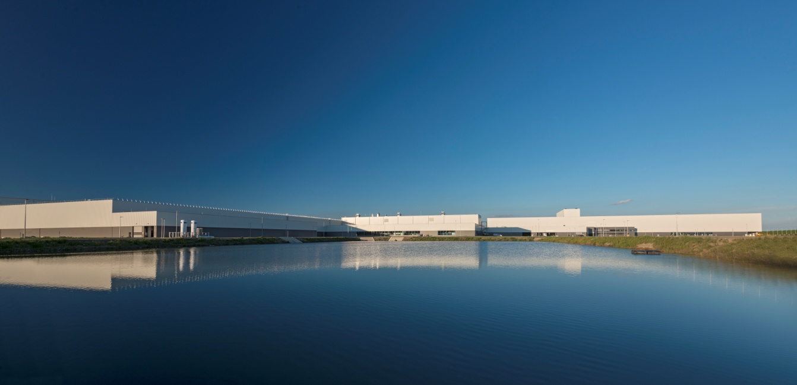
Foto 1: Quello di Audi Hungaria, nella località magiara di Győr, è lo stabilimento automobilistico più grande del mondo. Occupa 5.167.366 metri quadrati e impiega 11.274 dipendenti (aggiornamento al 31 dicembre 2014).
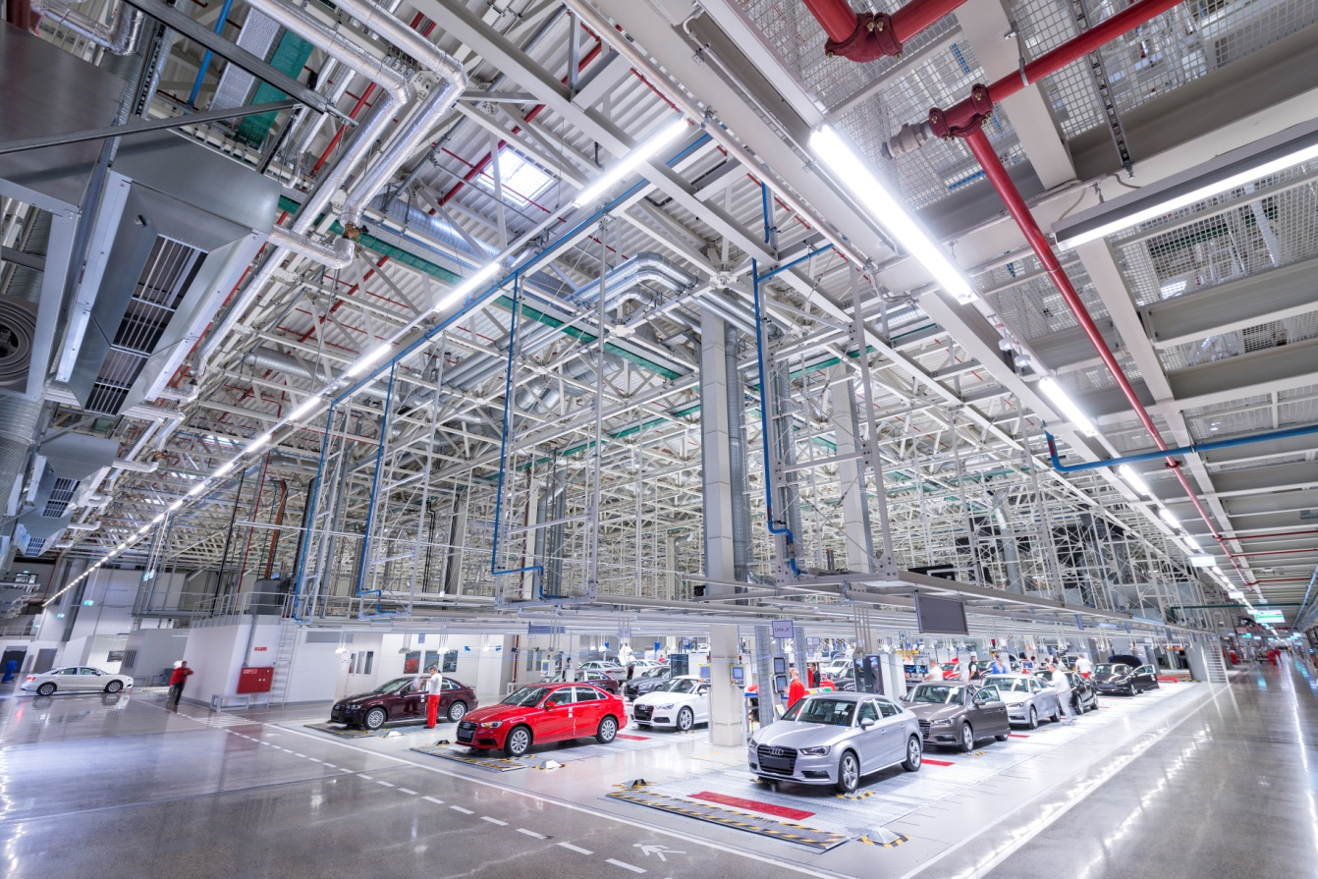
Foto 2: Nei capannoni di assemblaggio sono installati oltre 140 chilometri di file continue TECTON.
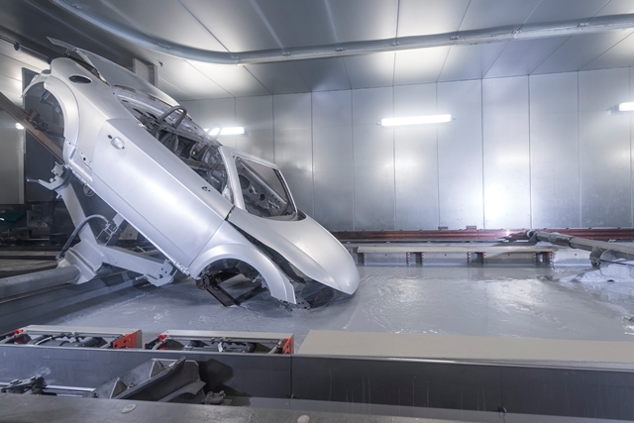
Foto 3: Apparecchi stagni SCUBA per le cabine di verniciatura.
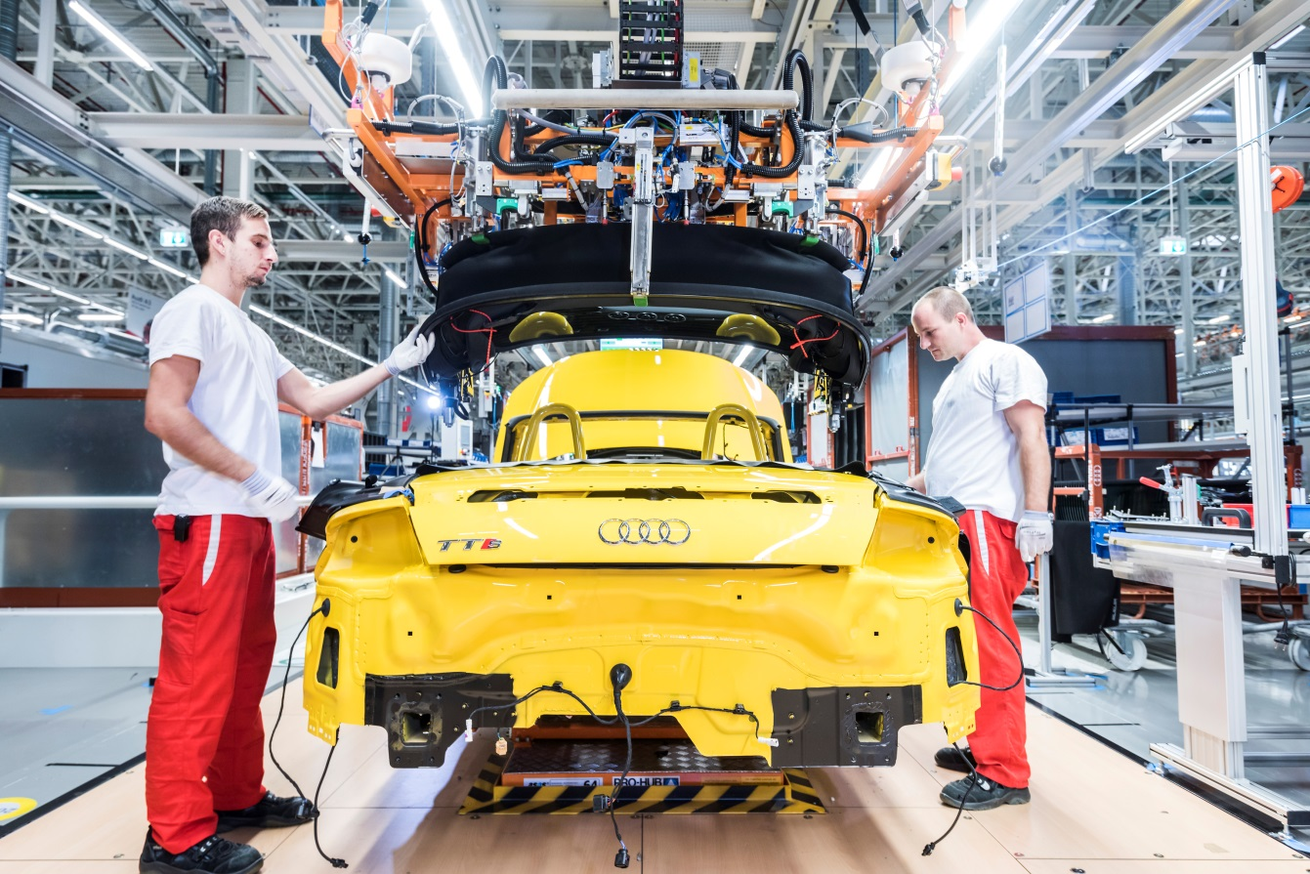
Foto 4: Oltre a TECTON, nello stabilimento 2 di Audi Hungaria sono installati anche apparecchi per segnaletica di emergenza ONLITE ECOSIGN, costruiti in versione speciale.

Contatto stampa:
Zumtobel Lighting GmbH  Sophie Moser  Head of Brand Communications  Schweizer Strasse 30  A-6850 Dornbirn  Tel +43-5572-390-26527  Cell. +43-664-80892-3074  press@zumtobel.com  www.zumtobel.com | Zumtobel Illuminazione Srl.  Dalla-Via Stefano  Marketing Communication  Via Giovanni Battista Pirelli, 26  I-20124 Milano  Tel +39 345 2911591  Cell. +39 345 2911591  Stefano.DallaVia@zumtobelgroup.com  www.zumtobel.it
Distribuzione Italia:
Zumtobel Illuminazione S.r.l. socio unico
Sede legale e amministrativa
Via Isarco, 1/B
39040 Varna (BZ)
Tel: +39 0472 27 33 00
Fax: +39 0472 83 75 51
infovarna@zumtobel.it

www.zumtobel.it

Riguardo a Zumtobel
Il marchio Zumtobel è leader internazionale nelle soluzioni illuminotecniche globali, in grado di offrire valore aggiunto all’unione di luce e architettura. In qualità di leader innovativo, offre un’ampia scelta di apparecchi d’alto livello e sistemi di comando per le applicazioni più svariate dell’illuminazione professionale: uffici e istituti didattici, vendite e presentazioni, hotel e wellness, salute e cura, arte e cultura, industria e tecnica. Zumtobel è un marchio della società Zumtobel Group AG con sede a Dornbirn, Vorarlberg (Austria).
Zumtobel. La luce.

